

Plataforma VoIP
Manual de Usuario

Versión:1.0
Fecha: 19/07/2017

HOJA DE CONTROL

Empresa | Aspersoft
Proyecto | Plataforma VoIP
Entregable | Manual de Usuario
Autor | Junior Trillo / Documentador-Programador
Versión/Edición | 1.0 | Fecha Versión | 18/07/2017
Aprobado por | Miguel Cotrina | Fecha Aprobación | 19/07/2017
 |  | Nº Total de Páginas | 14

REGISTRO DE CAMBIOS

Versión | Causa del Cambio | Responsable del Cambio | Fecha del Cambio
1.0 | Versión final | Junior Trillo Zavaleta | 19/07/2017

CONTROL DE DISTRIBUCIÓN

Nombre y Apellidos
Junior Trillo
Miguel Cotrina
Sebastián Guillen
Luis Torres
Manuel Tarazona

Contenido
1 DESCRIPCIÓN DEL SISTEMA 4
1.1 Objetivo 4
1.2 Alcance 4
1.3 Funcionalidad 4
2 MAPA DEL SISTEMA 5
2.1 Modelo Lógico 5
2.1.1 Autenticación 5
2.1.2 Clientes 5
2.1.3 Distribuidor 6
2.1.4 Administrador 6
2.2 Navegación 7
3 DESCRIPCIÓN DEL SISTEMA 9
3.1 Autenticación 9
3.1.1 Pantalla 9
3.1.2 Mensajes de error 9
3.1.3 Ayudas contextuales 9
3.2 Pantalla Principal 10
3.2.1 Cabecera 10
3.2.2 Columna de menú 11
3.3 Pantalla de los subsistemas 12
3.3.1 Mostrar entradas 12
3.3.2 Buscar 12
3.3.3 Buscar 13
3.3.4 Paginación 13
4 BIBLIOGRAFÍA Y REFERENCIAS 14

- DESCRIPCIÓN DEL SISTEMA
  - Objetivo
Se pretende mostrar de una manera clara y concisa el funcionamiento de la plantilla de usuario de la aplicación Plataforma VoIP.

  - Alcance
Describir de manera precisa el manual de usuario, de tal manera que el cliente tenga un claro entendimiento del sistema.

  - Funcionalidad
El presente sistema, que es una plataforma web, se encarga principalmente de crear una cuenta con una cantidad respectiva de minutos a empresas de telefonía call center mediante el distribuidor que controla de manera general toda la plataforma, a su vez el administrador podrá visualizar cada detalle de su plataforma en la cual podrá crear anexos, acceder al registro de llamadas y visualizar de donde vino la llamada el costo y la hora y fecha.
- MAPA DEL SISTEMA
  - Modelo Lógico
Autenticacion
Cliente
Reporte de llamadas
Reporte de operaciones
Reporte de anexos
Distribuidor
Mantenimiento de clientes
Recarga de clientes
Mantenimiento de anexos
Reporte de recargas
Administrador
Mantenimiento de distribuidores
Recarga de distribuidores
Reporte de recargas
Mantenimiento de anexos
Mantenimiento de tarifas
    - Autenticación
El subsistema de autenticación es el encargado de confirmar la identidad del usuario. El usuario solo interactúa con esta pantalla al iniciar la aplicación y autenticarse con su ID y contraseña.
    - Clientes
      - Reporte de llamadas
Este reporte permite visualizar las llamadas realizadas por el dueño de la cuenta con filtros de fecha, anexo y destino además de exportar a Excel.
      - Reporte de operaciones
Este reporte permite ver las recargas realizadas por el dueño de la cuenta con filtros de fecha
      - Reporte de anexos
Este reporte permite ver los anexos asociados al cliente y sus configuraciones

    - Distribuidor
      - Mantenimientos de clientes
Esta interface permite realizar un CRUD (Crear, Mostrar, Actualizar, Borrar) de sus clientes.
      - Recarga de clientes
Esta interface permite realizar un CRUD (Crear, Mostrar, Actualizar, Borrar) de las recargas de sus clientes desde su saldo principal.
      - Mantenimiento de anexos
Esta interface permite realizar un CRUD (Crear, Mostrar, Actualizar, Borrar) de los anexos y asignarlos a un cliente.
      - Reporte de recargas
Permite visualizar las recargas que se realizan a su cuenta como distribuidor.
    - Administrador
      - Mantenimientos de distribuidores
Esta interface permite realizar un CRUD (Crear, Mostrar, Actualizar, Borrar) de distribuidores
      - Recarga de distribuidores
Esta interface permite realizar un CRUD (Crear, Mostrar, Actualizar, Borrar) de las recargas a los distribuidores
      - Reporte de recargas
Este reporte permite visualizar las recargas realizadas por los usuarios con filtros de fecha, anexo, tipo de usuario y destino además de exportar a Excel.
      - Mantenimientos de anexos
Reporte para visualizar el consumo filtrado por fecha, por clientes
      - Mantenimientos de tarifas
Esta interface permite realizar un CRUD (Crear, Mostrar, Actualizar, Borrar) de las tarifas que existirán

  - Navegación

Autenticacion
En primer lugar debemos acceder a la aplicación, e ingresar nuestro ID y contraseña.
Cliente
En esta parte se muestran los subsistemas de Cliente.
Reporte de llamadas
una vez dentro de la aplicacion, por defecto ingresa al subsistema reporte de llamadas , aqui se hara la busqueda con el numero del cliente , el registro muestra las siguientes secciones: fecha, anexo, numero, duracion, precio y destino, podemos elegir el orden en como queremos ver la lista de cada seccion, y en la parte inferior del cuadro se puede verificar la numeracion de paginas.
Reporte de operaciones
En el subsistema de reporte de operaciones se hara la busqueda por el tipo de monto de la recarga, el registro muestra las siguientes secciones: fecha, tipo, subtipo, monto, podemos elegir el orden en como queremos ver la lista de cada seccion, y en la parte inferior del cuadro se puede verificar la numeracion de paginas.
Reporte de anexos
En el subsistemas de reporte de anexos se hara la busqueda numero(codigo) del cliente, el registro muestra las siguientes secciones: Nombre, numero y clave, podemos elegir el orden en como queremos ver la lista de cada seccion, y en la parte inferior del cuadro se puede verificar la numeracion de paginas.
Distribuidor
En esta parte se muestran los subsistemas de Distribuidor.
Mantenimiento de clientes
En este subsistema se mostrará el mantenimiento de clientes.
Recarga de clientes
En este subsistemas se mostrará el registro de las recargas que genere el cliente.
Mantenimiento de anexos
En este subsistema se mostrará los mantenimientos de anexos.
Reporte de recargas
En este subsistema se mostrará el reporte de las recargas.
Administrador
En esta parte se muestran los subsistemas de Administrador.
Mantenimientos de Distribuidores
En este subsistema se mostrará el mantenimiento de distribuidores.
Reporte de recargas
En este subsistema se mostrará los reporte de recargas.
Mantenimiento de anexos
En este subsistema se mostrará el mantenimiento de anexos.
Mantenimiento de tarifas
En este subsistema se mostrará el mantenimiento de tarifas.

- DESCRIPCIÓN DEL SISTEMA
En esta sección se describirá la interfaz gráfica con los principales características de la aplicación. Dicha interfaz se compone de los siguientes subsistemas:
- Autenticación
- Reporte de llamadas
- Reporte de operaciones
- Reporte de anexos
Cada subsistema se compone de distintas pantallas, las cuales serán descritas en los siguientes puntos.
  - Autenticación
La autenticación es un sistema encargado de verificar la identidad de usuario.
    - Pantalla
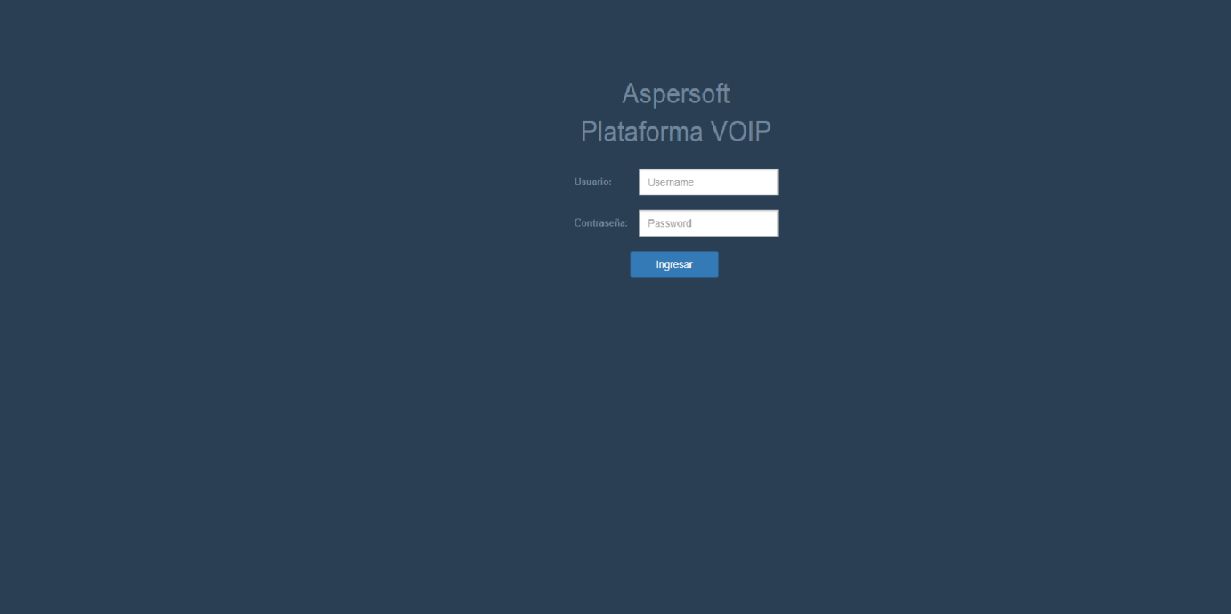
    - Mensajes de error
No existe, solo se actualiza cuando el ID y contraseña con incorrectos.
    - Ayudas contextuales
No existe.

  - Pantalla Principal
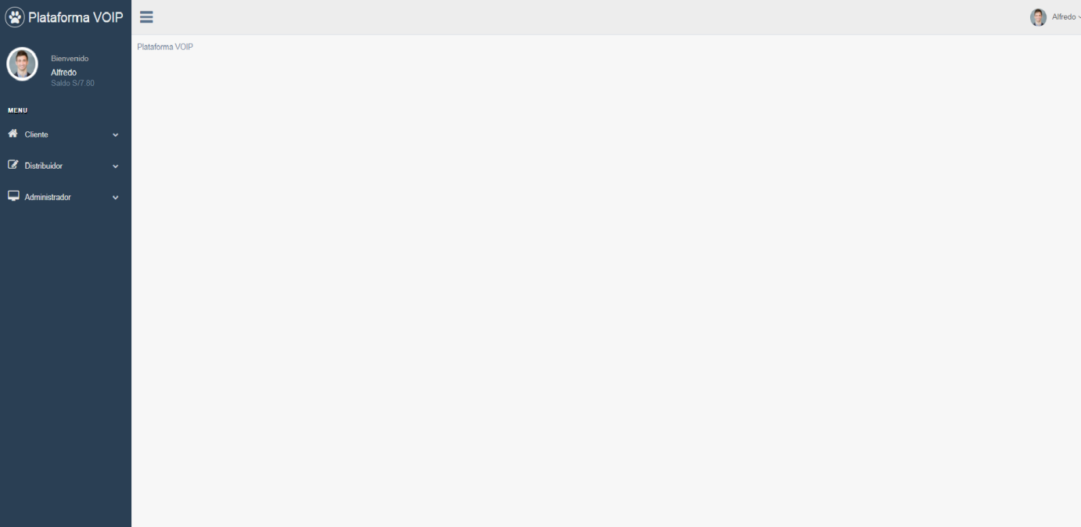
La pantalla principal es aquella que, además de la información del usuario y algunas herramientas, contiene los accesos a los distintos subsistemas y su contenido.
Esta pantalla se compone de:
- Cabecera
- Columna de menú
- Contenido de los subsistemas

    - Cabecera

En la cabecera de la aplicación se encuentran estos datos:
- Información del usuario:
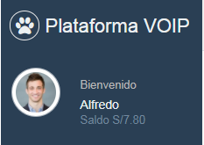

- Mostrar y ocultar información:
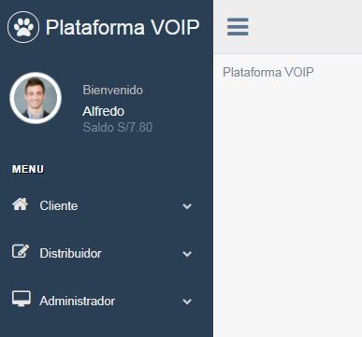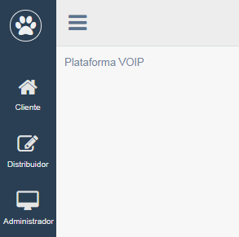

- Salir:
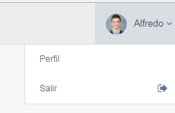

    - Columna de menú
Aquí se encuentran los enlaces a los distintos subsistemas:
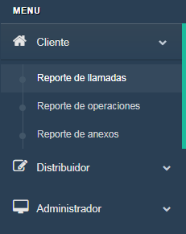

  - Pantalla de los subsistemas

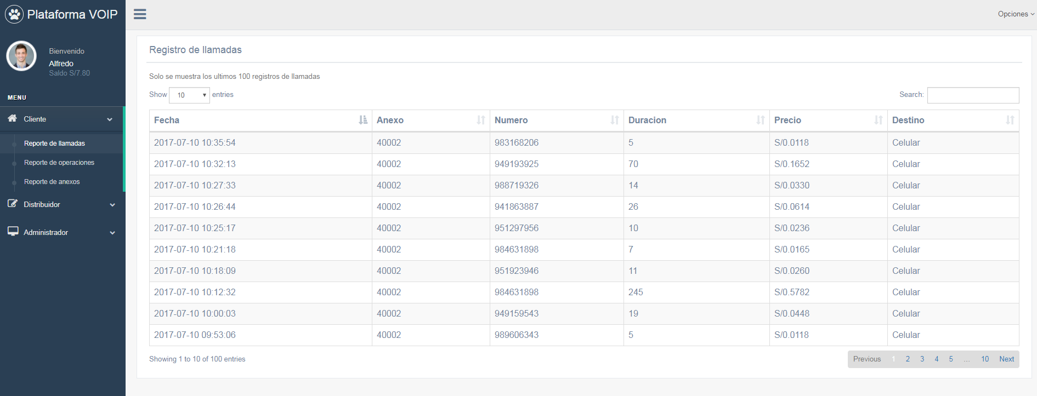

    - Mostrar entradas
Selecciona la cantidad de líneas de registro en una página.
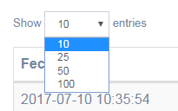

    - Buscar
Busca el registro de un cliente mediante su número telefónico.


    - Buscar
Registro del subsistema.
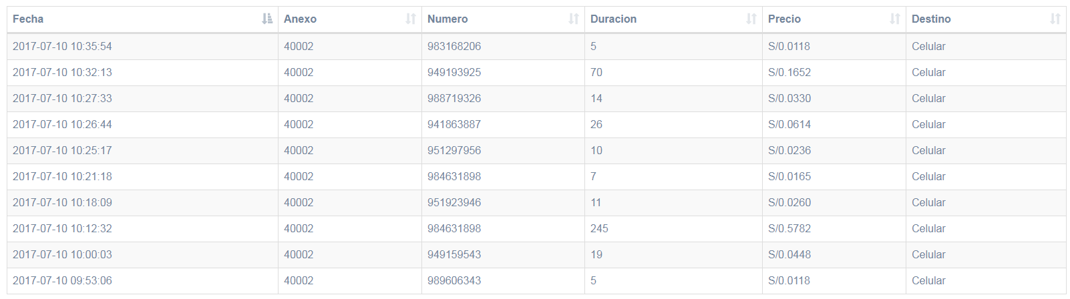

    - Paginación
Muestra el número de páginas a seleccionar.
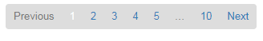

- BIBLIOGRAFÍA Y REFERENCIAS

Referencia | Título
http://www.juntadeandalucia.es/export/drupaljda/Manual_usuario_HAPR_v01r00_ultimo26_03_2013_0.pdf | Manual de usuario Andalucia
http://es.wikihow.com/hacer-un-manual-de-usuario | Como hacer un manual de usuario

